Ojentajajännevammasta kuntoutuminen, viikot 5-6

Kuvaus: | Harjoitukset viikoille 5-6 leikkauksen jälkeen

Lasta poistetaan vain liikeharjoitusten ajaksi.
Tee harjoitukset 5 kertaa päivässä, 5-10 toistoa per liike. Harjoittelun aikana on tärkeää, että sormien ojennus pysyy hyvänä. Tee harjoitukset kivun ja kiristyksen sallimissa rajoissa. Tavoitteena on saavuttaa täysi liikelaajuus 3 viikon sisällä harjoitusten aloittamisesta.

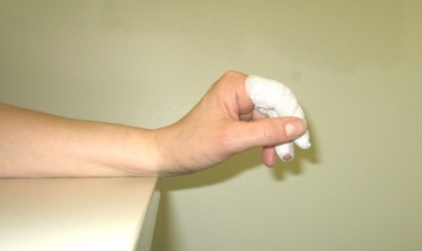
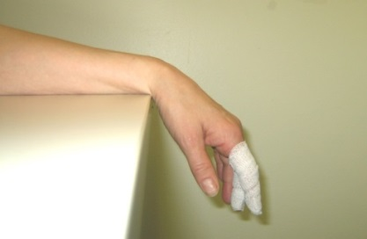
1. Tue ranne pöydän reunan yli. Taivuta rannetta ylös ja alas. Sormet ovat rentoina liikkeen aikana.

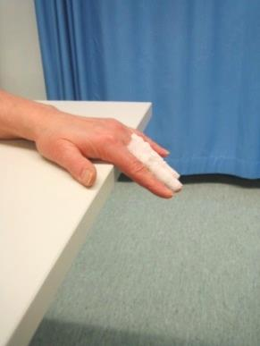
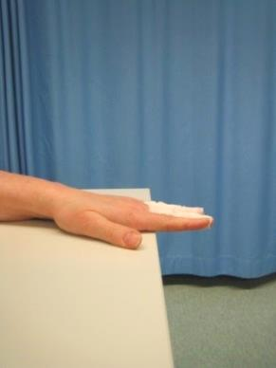

2. Tue rystynivelet pöydän reunan yli. Taivuta sormia rystynivelistä ja ojenna suoraksi. Sormien ojennuksen tulee aina onnistua täyteen ojennukseen.

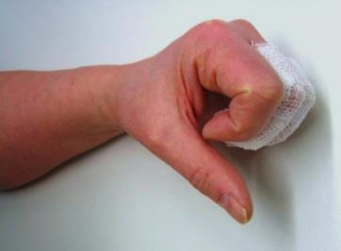

3. Ojenna sormet suoraksi ja vie sitten nyrkkiin kiristysrajaa ylittämättä. Sormien ojennuksen tulee aina onnistua täyteen ojennukseen.

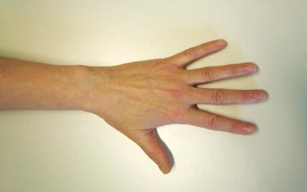

4. Vie sormet haralleen ja yhteen.

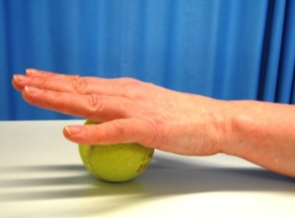
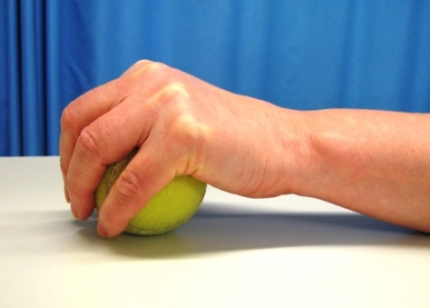

5.
a) Laita käsi pallon päälle rennosti ja ojenna sormet. Palauta sormet pallon päälle. Kämmen on koko ajan pallossa kiinni.

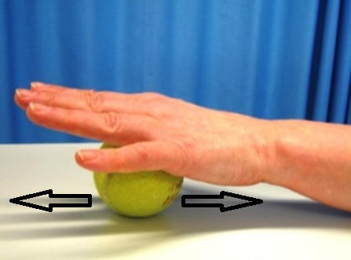

b) Sormet suorina pallon päällä. Rullaa palloa edestakaisin sormet ojennuksessa.

